Fecha: 18 /03

SISTEMA DE NUMERACIÓN DECIMAL

ACTIVIDADES:
1-LEER EL TEXTO PARA DESCUBRIR EL ORIGEN DE LOS NÚMEROS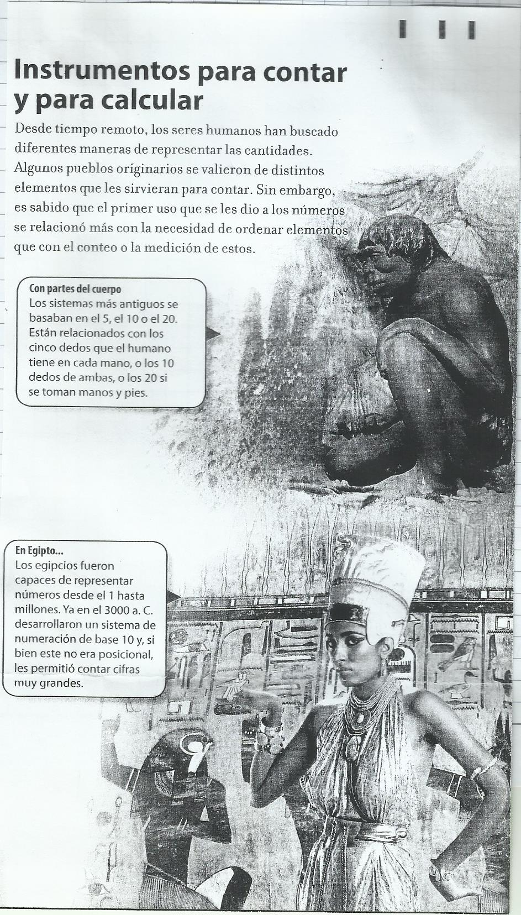

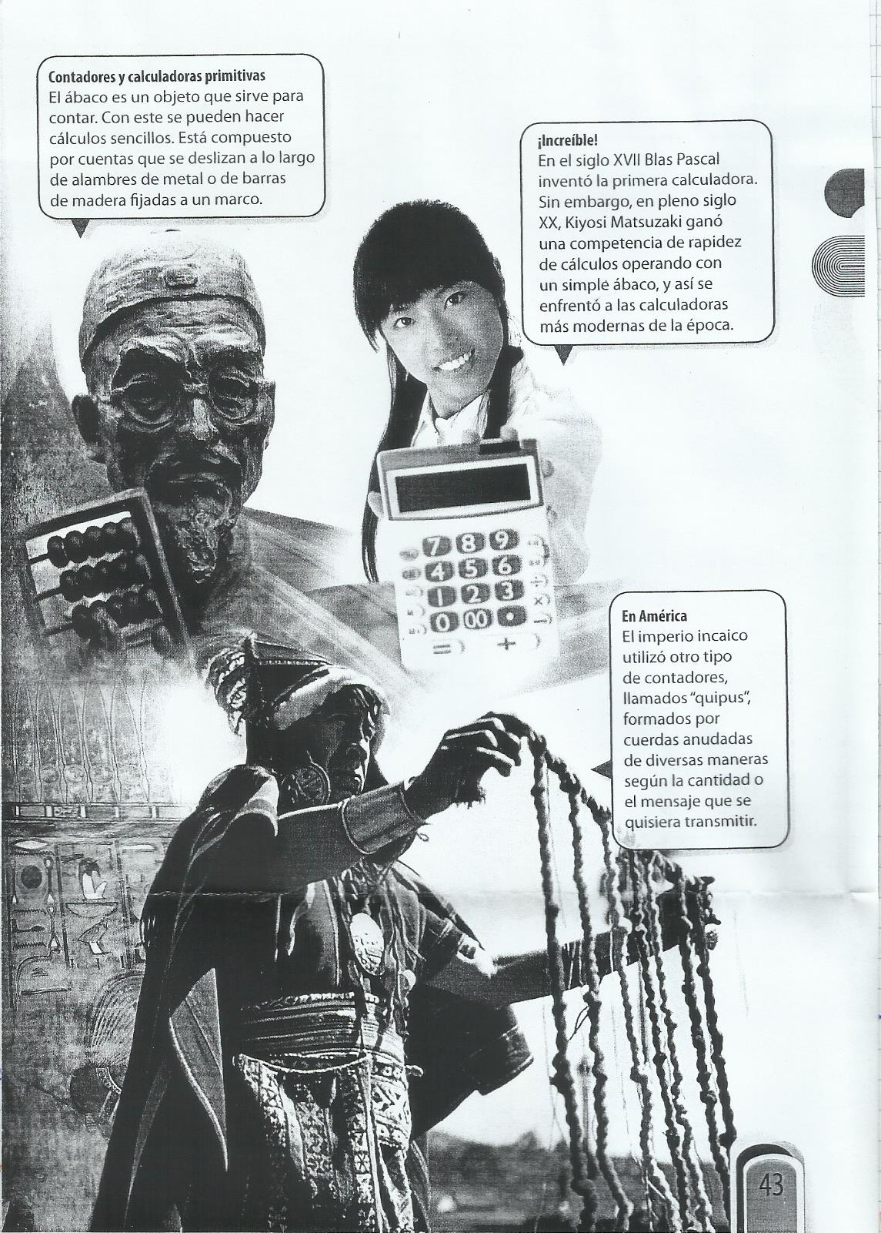

PIENSA
- ¿Para qué sirven los números?
- ¿Sabes cómo se llaman los símbolos que forman los números?
- ¿Cuántos símbolos puede tener un número?

RECORDAR:
Nuestro sistema de numeración se llama DECIMAL porque está formando por DIEZ SIMBOLOS.
0 1 2 3 4 5 6 7 8 9

Cada símbolo que forma un número se llama CIFRA O DIGITO.
EJ 1 . 3 2 4 MIL TRESCIENTOS VEINTICUATRO

CIFRAS

El valor de cada cifra depende DE LA POSICION que ocupa en el número, por ello nuestro sistema de numeración es POSICIONAL.

3 6 4 .8 4 5
5 UNIDADES
4 DECENAS
8 CENTENAS
4 UNIDADES DE MIL

6 DECENAS DE MIL

CENTENAS DE MIL
Tiene un primer elemento, el número CERO.
Es INFINITO porque no tiene final.

ACTIVIDAD: CADA CIFRA EN SU LUGAR
